Math Problem Book (PoC)
This document was generated from structured JSON.
Inline formulas wrapped by \(...\) are converted to Word equation objects (OMML).
Tables/diagrams are cropped from source images and reinserted at question layout positions.

Q01 [multiple_choice] 지수/로그와 원
자연수 $n$에 대하여 곡선 $y=2^{x}$ 위의 두 점 $A_{n},B_{n}$이 다음 조건을 만족시킨다.
(가) 직선 $A_{n}B_{n}$의 기울기는 $3$이다.
(나) $\overset{―}{A_{n}B_{n}}=n\sqrt{10}$ 이다.
중심이 직선 $y=x$ 위에 있고 두 점 $A_{n},B_{n}$을 지나는 원이 곡선 $y=\log_{2}x$와 만나는 두 점의 $x$좌표 중 큰 값을 $x_{n}$이라 하자.
$x_{1}+x_{2}+x_{3}$의 값을 구하시오.
선지:
1. $\frac{150}{7}$
2. $\frac{155}{7}$
3. $\frac{160}{7}$
4. $\frac{165}{7}$
5. $\frac{170}{7}$

Q02 [multiple_choice] 복소근과 매개변수
$x$에 관한 이차방정식 $x^{2}−2(p+2)x+4=0$의 한 허근을 $α$라 하자.
$α^{3}$이 실수일 때, 실수 $p$의 값들의 합을 구하시오.
선지:
1. $−2$
2. $−3$
3. $−4$
4. $−5$
5. $−6$

Q03 [multiple_choice] 복소수의 실수부
실수가 아닌 복소수 $z$에 대하여 $\frac{z^{3}}{z+1}$와 $\frac{1}{z+1}$의 허수 부분이 같다고 한다.
$z$의 실수 부분을 $p$라 할 때, $10p$의 값을 구하시오.
선지:
1. 4
2. 5
3. 6
4. 7
5. 8

Q04 [multiple_choice] 복소수 조건식
복소수 $z=a^{3}+(i−6)a^{2}+(i+11)a−4−2i$에 대하여 $(z−2)^{2}<0$을 만족시키는 모든 실수 $a$의 값들의 합을 구하시오.
선지:
1. 2
2. 3
3. 4
4. 5
5. 6

Q05 [multiple_choice] 절댓값 부등식
부등식 $|x|+|x+1|<a$의 해가 $−\frac{3}{2}≤x≤b$일 때, 상수 $a,b$에 대하여 $a+8b$의 값을 구하시오.
선지:
1. 4
2. 6
3. 8
4. 10
5. 12

Q06 [fill_in_blank] 삼각비 계산 과정 완성 1
직각삼각형 $ABC$에서 $∠B={90}^{∘}$, $sinA=\frac{\sqrt{6}}{4}$일 때 $cosA,tanA$를 구하는 과정이다. 빈칸을 채우시오.  $sinA=\frac{\sqrt{6}}{4}$에서 $AC=4,BC=\sqrt{6}$인 직각삼각형을 생각할 수 있다.  피타고라스 정리에 의하여 $AB=\sqrt{4^{2}−(\sqrt{6})^{2}}=◻$.  따라서 $cosA=\frac{◻}{4}, tanA=\frac{\sqrt{6}}{◻}=◻$. | 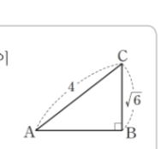

Q07 [fill_in_blank] 삼각비 계산 과정 완성 2
오른쪽 그림의 직각삼각형 $ABC$에서 $AB=10, sinC=\frac{5}{7}$일 때, $BC$의 길이를 구하는 과정이다. 빈칸을 채우시오.  $sinC=\frac{AB}{◻}=\frac{5}{7}$ 이므로 $AC=◻$.  피타고라스 정리에 의하여 $BC=\sqrt{◻^{2}−{10}^{2}}=◻$. | 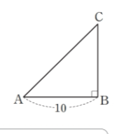

Q08 [fill_in_blank] 삼각비 직접 계산
아래 두 직각삼각형에 대하여 삼각비를 구하시오.
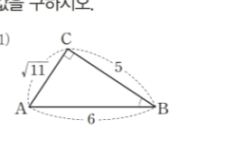
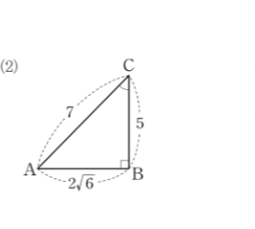
(1) $AC=\sqrt{11}, CB=5, AB=6$ 일 때: $sinB, cosB, tanB$
(2) $AC=7, BC=5, AB=2\sqrt{6}$ 일 때: $sinC, cosC, tanC$

Q09 [multiple_choice] 좌표와 거리 최댓값/최솟값
좌표평면 위의 두 점 $A(5,12), B(−4,0)$이 있다.
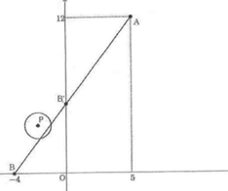
반지름의 길이가 $1$이고 선분 $AB$와 만나는 원의 중심을 $P$라 할 때, 선분 $OP$의 길이의 최댓값은 $a$, 최솟값은 $b$이다.
선분 $AB$와 $y$축의 교점을 $B^{′}$라 하자. 점 $B$를 $B^{′}$로 이동하면 선분 $OP$의 길이의 최솟값은 $c$이다.
$a+5b−3c$의 값을 구하시오.
선지:
1. 0
2. 12
3. 16
4. $\frac{92}{5}$
5. 38

Q10 [multiple_choice] 직각삼각형의 삼각비 판별
오른쪽 그림과 같은 직각삼각형 $ABC$에서 $AB=15, AC=12$일 때, 다음 중 옳은 것을 고르시오. | 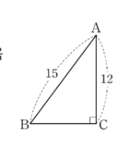

선지:
1. $sinA=\frac{4}{5}$
2. $cosA=\frac{4}{5}$
3. $sinB=\frac{3}{5}$
4. $cosB=\frac{4}{5}$
5. $tanB=\frac{3}{4}$

Q11 [short_answer] 정육면체의 각과 삼각비
한 모서리의 길이가 $5cm$인 정육면체에서 $∠BHF=x$라 할 때, $sinx$의 값을 구하시오. | 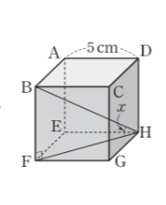

Q12 [multiple_choice] 부채꼴 도형과 삼각비
오른쪽 그림과 같이 반지름의 길이가 $1$인 부채꼴에서 $BC$의 길이와 그 값이 같은 것을 고르시오. | 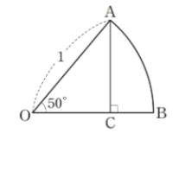

선지:
1. $sin{50}^{∘}$
2. $cos{50}^{∘}$
3. $tan{50}^{∘}$
4. $1−sin{50}^{∘}$
5. $1−cos{50}^{∘}$

Q13 [multiple_choice] 실생활 삼각비 응용
나무가 강한 바람에 흔들리다가 담과 부딪혀 부러져 그림과 같이 나무의 꼭대기 부분이 담 밖의 바닥에 닿았다.  나무의 원래 높이를 구하시오. (단, $cos{55}^{∘}=0.6$, $cos{65}^{∘}=0.4$로 계산한다.) | 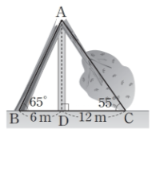

선지:
1. $26m$
2. $29m$
3. $32m$
4. $35m$
5. $38m$

Q14 [multiple_choice] 삼각비 표 활용
다음 삼각비의 표를 이용하여 $tan{88}^{∘}−(sin{89}^{∘}+cos{87}^{∘})$의 값을 구하시오.
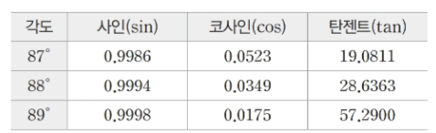
표 값: 87도 $sin=0.9986, cos=0.0523, tan=19.0811$
표 값: 88도 $sin=0.9994, cos=0.0349, tan=28.6363$
표 값: 89도 $sin=0.9998, cos=0.0175, tan=57.2900$
선지:
1. 18.029
2. 27.5842
3. 27.6016
4. 55.2044
5. 56.2379

Q15 [multiple_choice] 옳은 식 모두 고르기
다음 보기 중 옳은 것을 모두 고르시오.
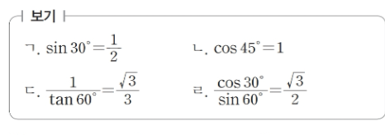
$\text{ㄱ. }sin{30}^{∘}=\frac{1}{2}$
$\text{ㄴ. }cos{45}^{∘}=1$
$\text{ㄷ. }\frac{1}{tan{60}^{∘}}=\frac{\sqrt{3}}{3}$
$\text{ㄹ. }\frac{cos{30}^{∘}}{sin{60}^{∘}}=\frac{\sqrt{3}}{2}$
선지:
1. ㄱ, ㄴ
2. ㄱ, ㄷ
3. ㄴ, ㄷ
4. ㄴ, ㄹ
5. ㄷ, ㄹ

